Зачем нужен СНИЛС

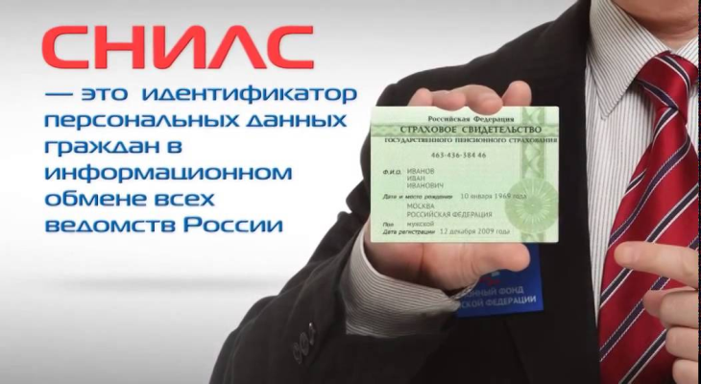
СНИЛС – «зелёная карточка» - подтверждение того, что вы являетесь участником системы обязательного пенсионного страхования.

С 2002 г. в России действует система обязательного пенсионного страхования, которая базируется на страховых принципах.
Основа вашей будущей пенсии – страховые взносы, которые ежемесячно уплачивают за вас в Пенсионный фонд РФ работодатели. Для их учёта ПФ открывает каждому застрахованному гражданину индивидуальный лицевой счёт с постоянным страховым номером (СНИЛС).
СНИЛС нужен:
- Для учёта пенсионных прав.
Работодатель уплачивает за работника страховые взносы, которые фиксируются на его индивидуальном лицевом счёте. Здесь же отражается информация о добровольных взносах гражданина на будущую пенсию, а также данные о страховом стаже и зарплате. Где бы гражданин ни работал, в том числе и по совместительству, сведения о его стаже и страховых взносах работодателей в пенсионную систему поступают в ПФ, фиксируются на индивидуальном лицевом с чёте и определяют пенсионные права.
Чем выше заработная плата и продолжительнее срок, в течение которого уплачивались страховые взносы, тем больше пенсионный капитал гражданина. Чем больше сумма отражена на «пенсионном» счёте, тем выше будет пенсия.

- Для получения государственных услуг в электронном виде.

СНИЛС является единым идентификатором персональных данных гражданина РФ при получении государственных или муниципальных услуг, в том числе в электронном виде. Именно СНИЛС используется для идентификации пользователя на портале государственных услуг www.gosuslugi.ru, где можно получить доступ к ключевым государственным услугам в электронном виде, связанным с оформлением загранпаспорта, уплатой налогов, уплатой штрафов ГИБДД и другим.

- Для формирования регистров граждан, имеющих право на государственные социальные услуги и льготы.
Чтобы стать участником обязательного пенсионного страхования и пользоваться всеми возможностями СНИЛС, нужно зарегистрироваться в ПФ и получить СНИЛС.

Сейчас получить СНИЛС можно:

- При устройстве на работу. Работодатель в течение двух недель отправляет ваши данные и анкету соответствующего образца в территориальный орган ПФ. СНИЛС оформляется в течение трёх недель. После оформления СНИЛС попадает снова к работодателю, а от него (в течение семи дней) – к вам.

- Самостоятельно в территориальном органе ПФ по месту жительства. Для этого следует предъявить паспорт и заполнить необходимую анкету. В этом случае оформление СНИЛС занимает две недели. Получить СНИЛС вы можете лично, обратившись в территориальный орган ПФ.

Как получить СНИЛС ребёнку?

- Для этого в территориальный орган ПФ по месту жительства должны обратиться мама или папа с собственным паспортом и свидетельством о рождении ребёнка или его паспортом. В ПФ необходимо заполнить анкету (заявление) установленного образца, и не позднее чем через две недели получить для своего ребёнка СНИЛС.

Подростки 14 лет и старше могут обратиться в ПФ самостоятельно и получить СНИЛС.

